## Practica 2 - Desencriptador

Topicos Selectos en Sistemas Digitales

SW para Sistemas Embebidos

Fecha de Entrega: 14 de septiembre del 2017

Introduccion

Esta práctica consiste en un módulo que recibe 5 señales de entrada y transmite (por llamarlo de algun modo) tres señales. La primera señal consiste en un mensaje enviado en serie con la siguiente informacion:

* Letra inicial del nombre del alumno en codigo ASCII
* Complemento a 2 de la Letra inicial del apellido del alumno en codigo ASCII
* 4 pares de 2 bits indicando una de cuatro combinaciones cada par.

Restricciones y Condiciones

Las siguientes condiciones se aplican para hacer valida la practica y alcanzar el maximo de puntos.

* La practica es en equipo, por lo que todos los miembros deben presentarla; de lo contrario se obtendra una calificacion proporcional a la cantidad de miembros presentes.
* Se debe realizar una variante por cada miembro, es decir que el desencriptador debe de aceptar las iniciales de nombre y apellido de cada miembro, pero no al mismo tiempo ni en el mismo programa.
* A cada miembro se le preguntara la manera en que se está ejecutando cada etapa del código. Esta pregunta afectara a la calificacion de forma individual.
* Antes de presentar la practica, el codigo debe de ser enviada al correo de la clase en una carpeta comprimida.
* Si se detecta archivos de codigo demasiado similares, la practica sera anulada para todos los equipos involucrados.

Descripción de la practica.

PIN 1: Entrada de mensaje serial.

Este pin recibirá una señal de entrada con la siguiente informacion:

|  |  |  |  |
| --- | --- | --- | --- |
| Nombre de la señal | Duracion | Tamaño en bits | Nivel Logico (TRUE/FALSE) |
| BREAK | >1s | N/A | FALSE |
| SYNC_BIT | 200ms | N/A | TRUE |
| NAME | 50ms/bit | 10 | Trama de datos |
| LAST_NAME (Complemento a 2) | 50ms/bit | 10 | Trama de datos |
| SLOT_1 | 50ms/bit | 2 | Trama de datos |
| SLOT_2 | 50ms/bit | 2 | Trama de datos |
| SLOT_3 | 50ms/bit | 2 | Trama de datos |
| SLOT_4 | 50ms/bit | 2 | Trama de datos |

La secuencia de los datos será de la siguiente manera:

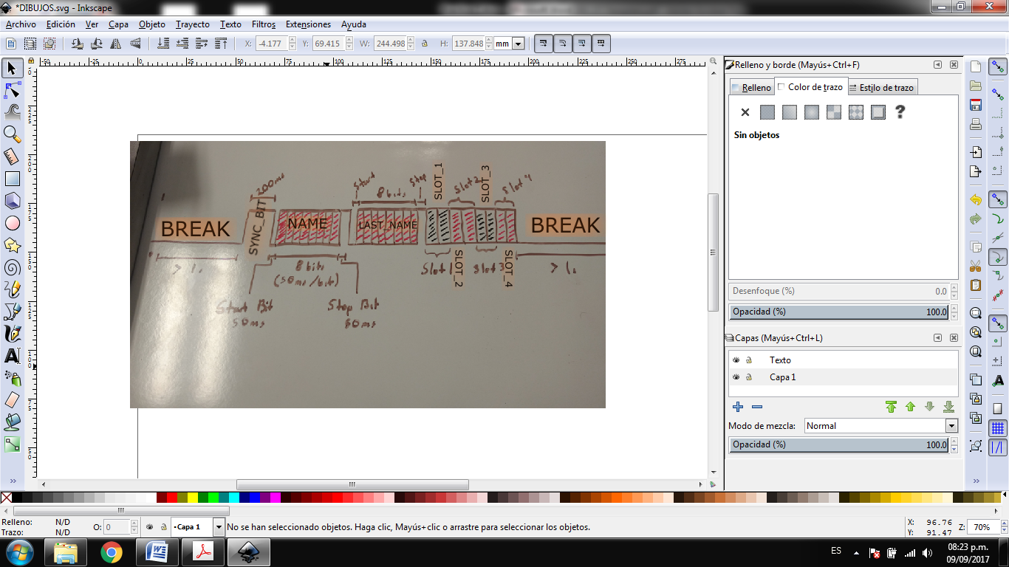

Las señales de NAME y LAST_NAME se componen de 10 bits:

* 1 bit de start en bajo (FALSE o 0 logico)
* 8 bits de datos (Codigo ASCII de la letra inicial del nombre para NAME y el complemento a 2 de la letra inicial del apellido para LAST_NAME)
* 1 bit de stop en alto (TRUE o 1 logico)

Las señales de stop no tienen bits de start ni stop. Los valores de cada slot hacen referencia a un color de led. La tabla de equivalencias es la siguiente:

|  |  |
| --- | --- |
| Valor del SLOT | Color |
| 00 | AMARILLO |
| 01 | VIOLETA |
| 10 | CYAN |
| 11 | BLANCO |

PINES 3,4 y 5: Validadores de SLOTS

Los 4 pines restantes serán correspondientes a cada SLOT. El diagrama explica la relacion de los 5 pines.

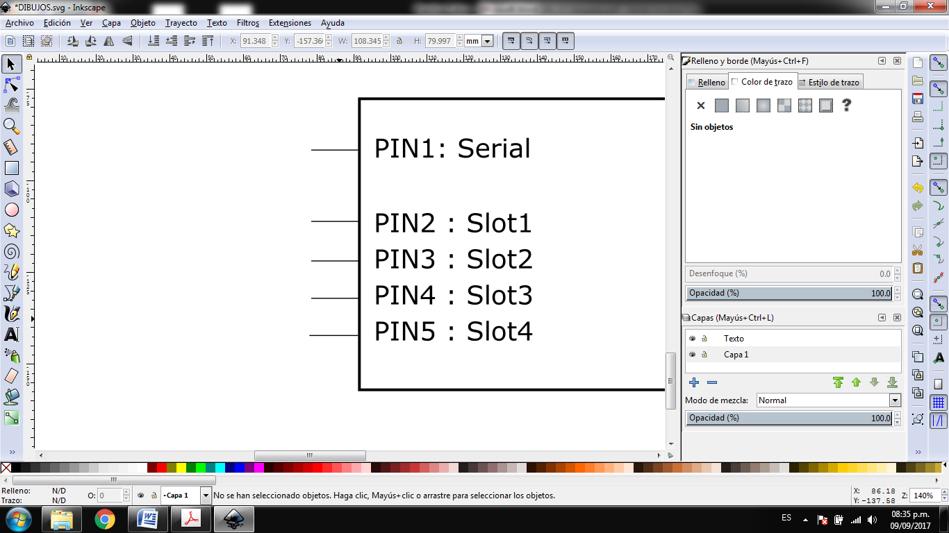

Los pines de slot deberán recibir las siguientes señales dependiendo del color que la tarjeta recibido por serial. La tarjeta del maestro enviara 10 tramas por cada pin (las 4 a la vez) despues del envio de la señal serial. Durante ese tiempo la señal serial estará en modo BREAK. (PIN 1 = FALSE). Solo, y solo si la señal del serial es BREAK, se debe de monitorear los pines de SLOT.

Al recibir 4 señales validas (de las 10 que se enviaran) se puede considerar como SLOT valido.

La tabla de las señales para los slot es la siguiente:

|  |  |  |
| --- | --- | --- |
| SLOT | Primer Estado | Segundo Estado |
| 1 | Pin en alto (TRUE) por 100ms | Pin en bajo (FALSE )durante 50ms |
| 2 | Pin en alto (FALSE) por 120ms | Pin en bajo (TRUE )durante 30ms |
| 3 | Pin en alto (FALSE) por 100ms | Pin en bajo (TRUE )durante 50ms |
| 4 | Pin en alto (TRUE) por 120ms | Pin en bajo (FALSE )durante 30ms |

RECOMENDACION: Dibujar esta tabla en una grafica de tiempo para que quede más claro.

Si y solo si, los 4 slots fueron validados, entonces se encenderán uno a uno los colores de los leds, descritos en los SLOTS , separados por 1 segundo de manera indefinida. Si llega otra señal serial, deberán apagarse y no encender hasta tener datos validos.

Si los datos fueron inválidos, los leds deberán permanecer apagados.